LEERBUNDEL 6
De betaling aan leveranciers

De factuur
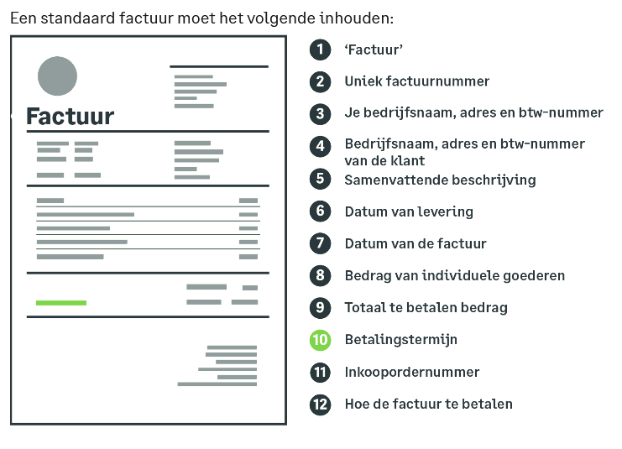
Een factuur heeft drie belangrijke functies:
- Boekhouding: ze legt de financiële transacties vast.
- Fiscaal: ze dient als basis voor belastingbetalingen.
- Voor de consument: ze biedt duidelijkheid over het te betalen bedrag.

Uitreikingstermijn
Er is geen algemene wettelijke termijn voor het versturen ervan. Toch geldt in de praktijk dat een factuur binnen een redelijke termijn na levering moet worden verzonden.
Soms stelt de btw-wetgeving wel een deadline. Het btw-wetboek verplicht bijvoorbeeld bepaalde ondernemingen om een factuur uit te reiken en de uiterste datum is dan de 15e dag van de maand na de levering.

Wettelijke betalingstermijn & afspraken
Er is ook geen vaste wettelijke minimumtermijn voor het betalen van een openstaande factuur (B2C). Staat er in de algemene voorwaarden geen termijn, dan geldt het principe dat het bedrag onmiddellijk opeisbaar is. Maar in de meeste gevallen legt de onderneming wel een betalingstermijn vast in de algemene voorwaarden.
Voor B2B is de wettelijke betalingstermijn 30 kalenderdagen. Van deze termijn kan je contractueel afwijken (bv. in je algemene voorwaarden) tot een betalingstermijn van maximum 60 kalenderdagen.
Sinds 1 september 2023 moet elke onderneming je eerst een gratis herinnering sturen als je een factuur niet op tijd betaalt.
- Na de eerste herinnering krijg je minstens 14 kalenderdagen om te betalen.
- Gedurende die wachttijd mogen er geen extra kosten bijkomen.

- Pas na die termijn mag het bedrijf schadevergoedingen of verwijlinteresten aanrekenen.
Opgelet, voor facturatie tussen ondernemingen (B2B) is er vanaf januari 2026 de verplichting om enkel nog elektronisch te factureren (e-facturatie of elektronische facturatie via het Peppol-netwerk).

Rente en boetes bij laattijdige betaling
- Bij een betaling na de vervaldatum kun je nalatigheidsinterest aanspannen. Voor 2025 bedraagt deze ongeveer 5,75 % per jaar.

- Daarnaast kun je vaak ook forfaitaire vergoedingen voor invorderingskosten claimen ( vaak ±10 %). Beide kunnen contractueel worden vastgelegd.
Voorstellen zoals 1 % per maand of 12 % per jaar zijn gebruikelijk, soms aangevuld met een minimale schadevergoeding (bijv. €15 tot €125)

Kortingen en leveranciersvoorwaarden
- Vaak worden kortingen (zoals eindejaarskortingen of volumekortingen) bedongen. Deze worden bij bijvoorbeeld grote retailketens (zoals via aankoopcentrales) geregeld en kunnen in advance uitgegeven worden als voorlopige bedragen, later gesaldeerd.
- Kortingen moeten expliciet vermeld staan en zijn vaak exclusief BTW, met verrekening via creditnota's aan het einde van het jaar.

Praktische voorbeelden in de sector
Voor lokale bakkerij- en banketbedrijven zie je vaak striktere termijnen en boetes:
- De Keukenkenners: betaling binnen 8 dagen, anders 5 % boven ECB-basisrente + andere maatregelen bij > 10 dagen vertraging.
- Boulangerij Elly: voorschot van 30 %, rest contant te Hove; na 15 dagen ingebrekestelling: 1 % per maand, min. €15 schadevergoeding, facturen opeisbaar bij niet-naleving.
- Bakwerk: betaling binnen 30 dagen, intrest 10 % per jaar + forfaitaire vergoeding 12 % (min. €125) bij laattijdigheid.
- Reclamebroodzak.be: betaling contant; bij laattijdige betaling: 12 % intrest + 10 % schadevergoeding (min. €40). Eigendom blijft bij verkoper tot betaling.

Elektronische betaling & transactiekost
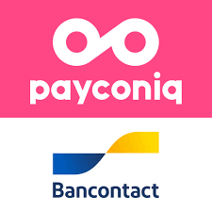
- Sinds 1 juli 2022 moeten Belgische ondernemingen – dus ook bakkers – minstens één elektronische betaalmethode aanbieden (zoals Bancontact, Payconiq of mobiele apps). Contante betalingen blijven toegestaan.
- Transactiekosten kunnen besproken worden met je bank of betalingsprovider, zeker bij kleine bedragen of frequent gebruik.

“Een beetje snuggere handelaar maakt een analyse van die meerkost en zorgt ervoor dat die doorgerekend wordt in z’n prijzen.”

Waarom is dit zo belangrijk?
- Liquiditeitsbeheer: Strikte termijnen kunnen de cashflow van je bedrijf beschermen – cruciaal in de margedruk van ambachtelijke productie.
- Juridische bescherming: Vang jezelf in met duidelijke voorwaarden, zodat je bij wanbetaling standvastig kunt optreden.
- Concurrentievoordeel: Professionele betalingsstructuur maakt je betrouwbaarder in de ogen van leveranciers én klanten.

Goede betalerskorting
Kortingen voor "goede betalers" bestaan wel degelijk, maar ze zijn niet wettelijk verplicht – ze moeten dus onderhandeld worden met de leverancier.
Wat zijn "goede betalerskortingen"?
In de praktijk worden deze vaak aangeduid als:
- Korting voor contante betaling (escomptes)
- Korting bij snelle betaling
- Korting voor betaling binnen X dagen (vb. 2% korting als je binnen 10 dagen betaalt)
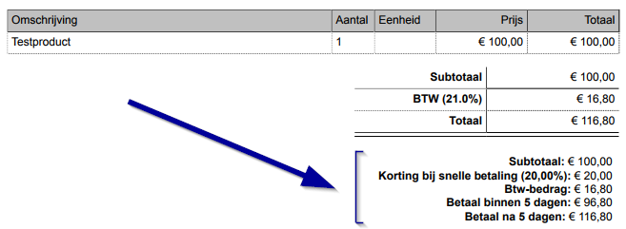Deze kortingen zijn een stimulans voor klanten om sneller te betalen dan de standaardtermijn (vaak 30 dagen), waardoor de leverancier sneller over zijn geld beschikt.
Leveranciers bieden dit soms spontaan aan, maar meestal:
- moet je er expliciet naar vragen, of
- het opnemen in je onderhandeling bij contract- of prijsafspraken.
Het is dus volledig contractueel bepaald: als het niet op de factuur of in de offerte staat, is het niet automatisch van toepassing.

Voorbeeld uit de sector
In de voedings- en bakkerssector zijn de marges vaak klein, dus kortingen worden strategisch ingezet. Enkele voorbeelden:
- Een chocoladeleverancier kan 1,5% korting geven bij betaling binnen 10 dagen.
- Een meelproducent biedt 2% korting bij betaling binnen 5 dagen, i.p.v. de standaard 30 dagen.
- Sommige coöperaties of groothandels hanteren vaste kortingen voor trouwe of tijdige betalers.

Aandachtspunten
- Vraag steeds schriftelijke bevestiging van de korting (factuur, offerte, bestelbon).
- Let op bij btw-aftrek: de korting geldt op het netto-bedrag exclusief btw.
- Check of het financieel voordelig is: je levert misschien wat liquiditeit in, maar krijgt iets terug in de vorm van korting.

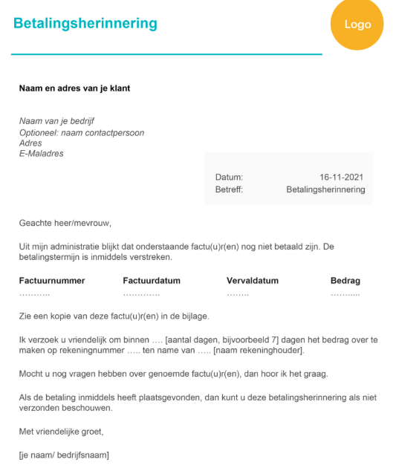
Oefeningen
1. Meerkeuze – Begrippen (kennis)
Kies het juiste antwoord.
- Een factuur heeft géén …
a) Boekhoudkundige functie
b) Fiscale functie
c) Marketingfunctie
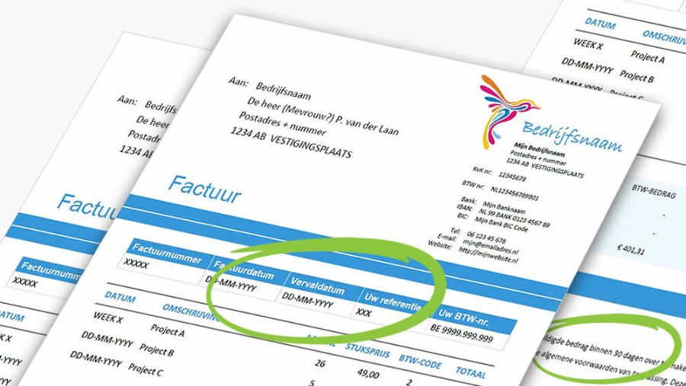
- Wat is de wettelijke betalingstermijn tussen ondernemingen (B2B)?
a) 15 dagen
b) 30 dagen
c) 60 dagen
- Sinds 1 september 2023 moet een onderneming eerst … voor ze kosten mag aanrekenen.
a) Een aanmaning sturen
b) Een gratis herinnering sturen
c) Een schadevergoeding eisen

2. Juist of fout (begrip)
Duid aan: ☑ juist / ❌ fout
1. Een factuur moet altijd binnen 7 dagen na levering worden uitgereikt. ☐
2. Voor B2B mag je nooit afwijken van de 30 dagen betalingstermijn. ☐
3. De btw moet berekend worden op het bedrag na korting. ☐
4. Een korting voor contante betaling is wettelijk verplicht. ☐
5. Vanaf 2026 wordt e-facturatie verplicht tussen ondernemingen. ☐


3. Casus
De firma Bakwerk hanteert:
- betaling binnen 30 dagen
- bij laattijdige betaling: 10 % intrest per jaar + 12 % schadevergoeding (min. €125)
Een bakker betaalt zijn factuur van €2 000 pas 60 dagen te laat.
Bereken:
a) De verschuldigde intrest (10 %/jaar = 10 %/365 × 60 dagen)
b) De totale schadevergoeding (12 % van het bedrag, min. €125)
c) Het totaalbedrag dat de bakker moet betalen

4. Invuloefening
Vul de ontbrekende woorden in.
- Een factuur dient als basis voor de __________ aangifte.
- Voor B2B geldt standaard een betalingstermijn van __________ dagen.
- Vanaf __________ wordt e-facturatie verplicht tussen ondernemingen.
- Kortingen moeten altijd __________ vermeld staan op de factuur.

5. Matching-oefening

Koppel elke term met de juiste uitleg.
Term | Uitleg
A. Escompte | 1. Wettelijke vergoeding bij laattijdige betaling
B. Peppol | 2. Netwerk voor e-facturatie
C. Nalatigheidsinterest | 3. Korting bij snelle betaling
D. Liquiditeit | 4. Beschikbaarheid van geld in het bedrijf

6. Situatie – Waar of niet waar in de bakkerij? (inzicht)
Bespreek of onderstaande situaties correct zijn volgens de wet of goede praktijk.
- De bakker weigert elektronische betalingen, hij aanvaardt enkel cash.
- Een chocoladeleverancier geeft 2 % korting als de factuur binnen 5 dagen betaald wordt.
- Een leverancier rekent onmiddellijk 10 % boete aan zonder herinnering.

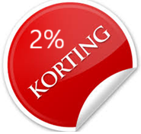
7. Berekening van korting (toepassing)
Een leverancier biedt 2 % korting bij betaling binnen 10 dagen.
De factuur bedraagt €1 250 excl. btw (6 %).
Bereken:
a) De korting
b) Het te betalen bedrag met korting
c) Het bedrag zonder korting (als je na 30 dagen betaalt)

8. Argumentatie – Waarom is dit belangrijk?
Schrijf in 5 zinnen waarom een goede betalingsregeling belangrijk is voor een ambachtelijke bakkerij.

9. Opzoekoefening
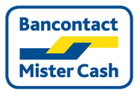
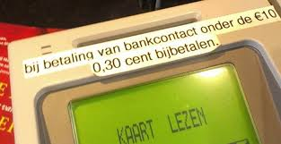
Zoek online of jouw lokale bank transactiekosten aanrekent bij Bancontact-betalingen.
Noteer:
- Kost per transactie
- Kost per maand
- Advies: is het de moeite om te herberekenen in de verkoopprijs?

10. Rollenspel

Situatie: jij bent de bakker, je leverancier belt omdat de factuur 10 dagen te laat is.
Speel het telefoongesprek na waarin je:
- Beleefd reageert
- De situatie uitlegt
- Een concrete betalingsdatum afspreekt

✅ Verbetersleutel
Nr | Antwoord(en)
1 | 1 → c, 2 → b, 3 → b
2 | 1 ❌, 2 ❌, 3 ✅, 4 ❌, 5 ✅
3 | a) €2 000 × 10 % × (60/365) = €32,88 b) 12 % van €2 000 = €240 → > €125, dus €240 c) €2 000 + €32,88 + €240 = €2 272,88
4 | 1 = btw, 2 = 30, 3 = 2026, 4 = expliciet
5 | A–3, B–2, C–1, D–4
6 | 1 = niet waar (elektronische betaling verplicht), 2 = waar, 3 = niet waar
7 | a) 2 % × €1 250 = €25 b) €1 250 − €25 = €1 225 + 6 % btw = €1 298,50 c) €1 250 + 6 % = €1 325
8 | Antwoorden variëren, verwacht elementen als: cashflow, professionaliteit, vertrouwen, liquiditeit, klantenbinding.  Een goede betalingsregeling is belangrijk voor een ambachtelijke bakkerij omdat het zorgt voor een stabiele kasstroom en continuïteit in de bedrijfsvoering. Zo kan de bakker op tijd grondstoffen inkopen en personeel betalen. Het vermindert ook het risico op betalingsachterstanden en financiële stress. Voor klanten biedt een duidelijke regeling vertrouwen en overzicht in hun betalingen. Uiteindelijk draagt dit bij aan een gezonde relatie tussen de bakkerij en haar klanten of leveranciers.
9 | Afhankelijk van de bank – beoordeling op volledigheid en reflectie.
10 | Beoordeling op communicatie, beleefdheid en realistische afspraak.

